Bài Tập lớn phần 7
đánh giá dựa trên kinh nghiệm và chỉnh sửa hệ thống
Prepared By
Nhóm 4
Kiều Minh Đức-Trần Trung Hà-Trần Tuấn Linh-Bùi Đăng Hoàng
December 20, 2015

Table of Contents
1. Source Code 2
2. Báo Cáo 2
3. Phân chia công việc 2

Đánh giá dựa trên kinh nghiệm và chỉnh sửa HT

1. Source Code
- Đã hoàn thành 3 chức năng chính : Audio Lession ( nghe đoạn hội thoại ) , Essential Words ( xem, nghe các từ mới ) ,Exercise ( làm bài tập ),
- Đã hoàn thành layout, giao diện của toàn bộ chương trình.
- Cài đặt :
- Cài bằng file. Apk – Dùng thiết bị android thật để cài ( bật tính năng cài đặt từ nguồn không rõ ràng )
- Mở bằng Android Studio ( tốt nhất ) , build và run bằng máy ảo .

2.Báo Cáo
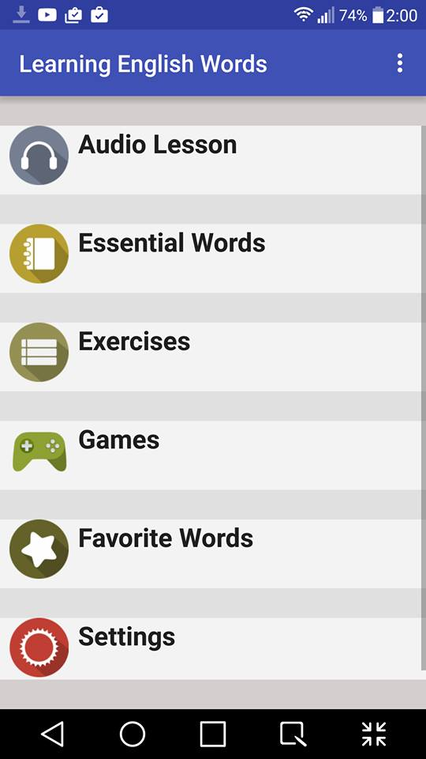
Sau khi chạy thử trên máy của 2 bạn ( 1 bạn dùng LG G4 (android 5.1), 1 bạn dùng Samsung Trend ( android 4.1), nhóm đã xem xét và sửa đổi nâng cấp app.

- Đã hoàn thiện UI của sản phẩm.
- Thêm các icon làm app trở nên sống động hơn.
- Chỉnh lỗi thoát app đột ngột.
- Chỉnh lại bố cục các layout.
- Tối ưu hóa app – làm app nhẹ hơn – chạy nhanh hơn.

3. Phân chia công việc
- Kiều Minh Đức - Thu thập các ý từ thành viên , viết báo cáo hoàn chỉnh –Viết Code phần Audio Lessons
- Trần Trung Hà - Viết chương trình ( coder 1) – Viết Code phần Exercises.
- Trần Tuấn Linh- Viết chương trình ( coder 2 )- Viết Code phần Essentials Words.
- Bùi Đăng Hoàng – Kiểm thử , test lỗi.

